ISW型卧式离心泵
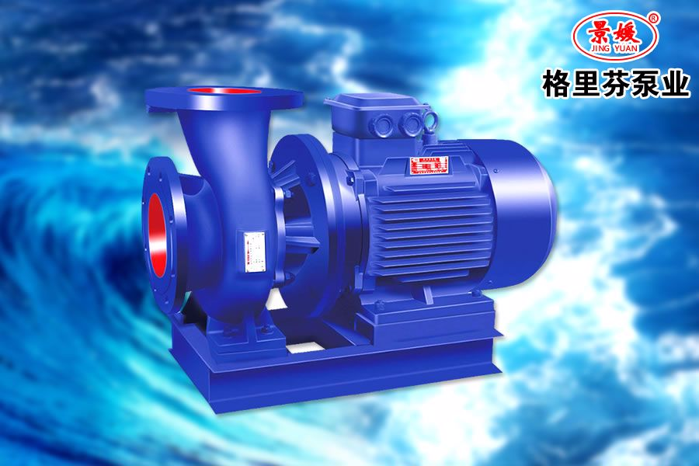
一、产品概述:
ISW型卧式离心泵根据IS型离心泵与立式泵的独特结构组合设计，并严格按照国际标准ISO2858和新的国家管道离心泵标准GB/T2816-2002进行设计制造的高效节能产品。ISW型卧式离心泵采用国内先进水力模型优化设计而成。同时根据使用温度、介质等不同在ISW型基础上派生出热水泵、高温泵、化工泵、油泵等，是目前国家标准定型推广产品。
二、产品用途:
1、ISW卧式清水泵，供输送清水及物理化学性质类似于清水的其他液体之用，适用于工业和城市给排水，高层建筑增压送水，园林喷灌，消防增压，远距离输送，暖通制冷循环、浴室等冷暖水循环增压及设备配套，使用温度T≤80℃。
2、ISWR卧式热水泵广泛适用于：冶金、化工、纺织、造纸、以及宾馆饭店等锅炉热水增压循环输送及城市采暖系统，ISWR型使用温度T≤120℃。
3、lSWH卧式化工泵，供输送不含固体颗料，具有腐蚀性，粘度类似于水的液体，适用于石油、化工、冶金、电力、造纸、食品制药和合成纤维等部门，使用温度为-20~C～+120℃。
4、lSWB卧式管道油泵，供输送汽油、煤油、柴油等用油类产品或易燃、易爆液体，被输送介质温度为一20~C～+120℃。
三、工作条件:
1、吸入压力≤1．6MPa，或泵系统高工作压力 ≤1．6MPa，即泵吸入口压力+泵扬程≤1．6MPa、泵静压试验压力为2．5MPa，订货时请注明系统工作压力。泵系统工作压力大于1．6MPa时应 在订货时另行提出，以便在制造时泵的过流部分和联接部分采用铸钢材料。
2、环境温度<40℃，相对湿度<95％。
3、所输送介质中固体颗粒体积含量不超过单位体积的0．1％，粒度<0．2mm。
注：如使用介质为带有细小颗粒，请在订货时注明，以便厂家采用耐磨式机械密封。
四、产品特点:
运行平稳：泵轴的绝对同心度及叶轮优异的动静平衡，保证平稳运行，绝无振动。
滴水不漏：不同材质的硬质合金密封，保证了不同介质输送均无泄漏。
噪音低：两个低噪音轴承支撑下的水泵，运转平稳，除电机微弱声响，基本无噪音。
故障率低：结构简单合理，关键部分采用国际一流品质；配套，整机无故障工作时间大大提高。
维修方便：更换密封、轴承，简易方便。
占地更省：出口可向左、向右、向上三个方向，便于管道布置安装，节省空间。
四、型号意义：
例如：ISW100-160(I)AB
ISW-卧式离心泵
100-泵进、出口直径(mm)
160-叶轮名义直径(mm)
I-流量分类
AB-叶轮经第一、二次切割
ISW、ISWR、ISWH、ISWB型卧式管道离心泵性能参数（高转速2900r/min）：
型号 | 流量  (m3/h) | 扬程  (m) | 电机功率  (kw) | 转速  (r/min) | 效率  (%) | 汽蚀余量  (m)
>15-80 | 1.5 | 8 | 0.18 | 2900 | 34 | 2.3
>20-110 | 2.5 | 15 | 0.37 | 2900 | 34 | 2.3
>20-160 | 2.5 | 32 | 1.1 | 2900 | 25 | 2.3
>25-110 | 4 | 15 | 0.55 | 2900 | 42 | 2.3
>25-125 | 4 | 20 | 0.75 | 2900 | 36 | 2.3
>25-125A | 3.6 | 16 | 0.55 | 2900 | 35 | 2.3
>25-160 | 4 | 32 | 1.5 | 2900 | 32 | 2.3
>25-160A | 3.7 | 28 | 1.1 | 2900 | 31 | 2.3
>32-100 | 4.5 | 12.5 | 0.55 | 2900 | 56 | 2.3
>32-100(I) | 6.3 | 12.5 | 1.1 | 2900 | 54 | 2.0
>32-125 | 4.5 | 20 | 0.75 | 2900 | 45 | 2.3
>32-125(I) | 6.3 | 20 | 1.1 | 2900 | 43 | 2.3
>32-125A | 4.0 | 16 | 0.55 | 2900 | 43 | 2.3
>32-160 | 4.5 | 32 | 1.1 | 2900 | 44 | 2.3
>32-160A | 4.5 | 25 | 1.1 | 2900 | 42 | 2.3
>32-160(I) | 6.3 | 32 | 2.2 | 2900 | 42 | 2.3
>32-200 | 4.5 | 50 | 3 | 2900 | 45 | 2.3
>32-200A | 4 | 40 | 2.2 | 2900 | 40 | 2.3
>32-200(I) | 6.3 | 50 | 4 | 2900 | 33 | 2.0
>40-100 | 6.3 | 12.5 | 0.55 | 2900 | 54 | 2.3
>40-100A | 5.6 | 10 | 0.37 | 2900 | 52 | 2.3
>40-125 | 6.3 | 20 | 1.1 | 2900 | 46 | 2.3
>40-125A | 5.6 | 16 | 0.75 | 2900 | 45 | 2.3
>40-160 | 6.3 | 32 | 2.2 | 2900 | 40 | 2.3
>40-160A | 5.9 | 28 | 1.5 | 2900 | 39 | 2.3
>40-160B | 5.2 | 24 | 1.1 | 2900 | 38 | 2.3
>40-200 | 6.3 | 50 | 4 | 2900 | 33 | 2.3
>40-200A | 5.9 | 44 | 3 | 2900 | 31 | 2.3
>40-200B | 5.5 | 38 | 2.2 | 2900 | 29 | 2.3
>40-250 | 6.3 | 80 | 7.5 | 2900 | 28 | 2.3
>40-250A | 5.9 | 70 | 5.5 | 2900 | 28 | 2.3
>40-250B | 5.5 | 60 | 4 | 2900 | 27 | 2.3
>40-100(I) | 12.5 | 12.5 | 1.1 | 2900 | 62 | 2.3
>40-125(I) | 12.5 | 20 | 1.5 | 2900 | 60 | 2.3
>40-125(I)A | 11.2 | 17.2 | 1.1 | 2900 | 58 | 2.3
>40-160(I) | 12.5 | 32 | 3 | 2900 | 52 | 2.3
>40-160(I)A | 11.7 | 28 | 2.2 | 2900 | 51 | 2.3
>40-160(I)B | 10.5 | 22.5 | 1.5 | 2900 | 50 | 2.3
>40-200(I) | 12.5 | 50 | 5.5 | 2900 | 46 | 2.3
>40-200(I)A | 11.7 | 40 | 4 | 2900 | 45 | 2.3
>40-200(I)B | 10.5 | 35 | 3 | 2900 | 44 | 2.3
>40-250(I) | 12.5 | 80 | 11 | 2900 | 38 | 2.3
>40-250(I)A | 11.7 | 70 | 7.5 | 2900 | 38 | 2.3
>40-250(I)B | 10.8 | 60 | 7.5 | 2900 | 37 | 2.3
>50-100 | 12.5 | 12.5 | 1.1 | 2900 | 62 | 2.3
>50-125 | 12.5 | 20 | 1.5 | 2900 | 58 | 2.3
>50-125A | 11.2 | 17.2 | 1.1 | 2900 | 57 | 2.3
>50-160 | 12.5 | 32 | 3 | 2900 | 52 | 2.3
>50-160A | 11.7 | 28 | 2.2 | 2900 | 51 | 2.3
>50-160B | 10.5 | 22.5 | 1.5 | 2900 | 50 | 2.3
>50-200 | 12.5 | 50 | 5.5 | 2900 | 46 | 2.3
>50-200A | 11.7 | 44.5 | 4 | 2900 | 45 | 2.3
>50-200B | 10.5 | 35 | 3 | 2900 | 44 | 2.3
>50-250 | 12.5 | 80 | 11 | 2900 | 38 | 2.3
50-250A | 11.7 | 70 | 7.5 | 2900 | 38 | 2.3
50-250B | 10.8 | 60 | 7.5 | 2900 | 37 | 2.3
50-100(I) | 25 | 12.5 | 1.5 | 2900 | 69 | 2.5
50-100(I)A | 22.4 | 10 | 1.1 | 2900 | 67 | 2.5
50-125(I) | 25 | 20 | 3 | 2900 | 68 | 2.5
50-125(I)A | 22.4 | 16 | 2.2 | 2900 | 66 | 2.5
50-160(I) | 25 | 32 | 4 | 2900 | 63 | 2.5
50-160(I)A | 23.4 | 28 | 4 | 2900 | 62 | 2.5
50-160(I)B | 21.6 | 24 | 3 | 2900 | 58 | 2.5
50-200(I) | 25 | 50 | 7.5 | 2900 | 58 | 2.5
50-200(I)A | 23.4 | 44 | 7.5 | 2900 | 57 | 2.5
50-200(I)B | 21.6 | 37 | 5.5 | 2900 | 55 | 2.5
50-250(I) | 25 | 80 | 15 | 2900 | 50 | 2.5
50-250(I)A | 23.4 | 70 | 11 | 2900 | 50 | 2.5
50-250(I)B | 21.6 | 60 | 11 | 2900 | 49 | 2.5
50-315(I) | 25 | 125 | 30 | 2900 | 40 | 2.5
50-315(I)A | 23.4 | 110 | 22 | 2900 | 40 | 2.5
50-315(I)B | 21.6 | 93 | 18.5 | 2900 | 39 | 2.5
65-100 | 25 | 12.5 | 1.5 | 2900 | 69 | 2.5
65-100A | 22.4 | 10 | 1.1 | 2900 | 67 | 2.5
65-125 | 25 | 20 | 3 | 2900 | 68 | 2.5
65-125A | 22.4 | 16 | 2.2 | 2900 | 66 | 2.5
65-160 | 25 | 32 | 4 | 2900 | 63 | 2.5
65-160A | 23.4 | 28 | 4 | 2900 | 62 | 2.5
65-160B | 21.6 | 24 | 3 | 2900 | 58 | 2.5
65-200 | 25 | 50 | 7.5 | 2900 | 58 | 2.5
65-200A | 23.4 | 44 | 7.5 | 2900 | 57 | 2.5
65-200B | 21.6 | 37 | 5.5 | 2900 | 55 | 2.5
65-250 | 25 | 80 | 15 | 2900 | 50 | 2.5
65-250A | 23.4 | 70 | 11 | 2900 | 50 | 2.5
65-250B | 21.6 | 60 | 11 | 2900 | 49 | 2.5
65-315 | 25 | 125 | 30 | 2900 | 40 | 2.5
65-315A | 23.4 | 110 | 22 | 2900 | 40 | 2.5
65-315B | 21.6 | 93 | 18.5 | 2900 | 39 | 2.5
北京格里芬泵业科技有限公司
地址：北京市丰台区黄土岗高场村2号A座6135室
电话：010-63263362
联系人：马景龙
手机号：18811581589、13765498365（微信同号）
客户在线QQ：2862029403【点击咨询】
客户在线QQ：3484415162 【点击咨询】
网址：http://www.glfby.com
公司微信公众号：

